2.1:

选取了三组μ以及σ的值，绘制在(μ-3\*σ，μ+3\*σ)上的曲线图如下：

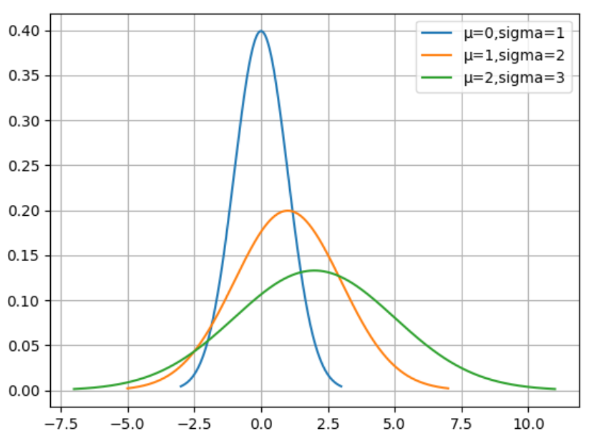

2.2:

对于上述三组数据，均在(μ-3\*σ，μ+3\*σ)区间上面进行积分，结果如下：

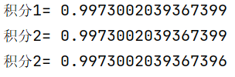

根据上面结果可以知道，积分结果近似为1，则verify成立。

3.1:

1. N = 8：

对于矩阵V，向量c的估计结果为：

[[ 1.00000000e+00]

[-1.92980788e-03]

[-9.64341068e-01]

[-2.55940537e-01]

[ 1.93414812e+00]

[-1.83752964e+00]

[ 7.29012818e-01]

[-1.03419883e-01]]，

Residual L2 norm = 3.8459253727671276e-16

对于矩阵F，向量c的估计结果为：

[[ 1.35488014]

[-0.04116264]

[-0.35430384]

[ 0.0015691 ]

[ 0.26057558]

[ 0.83058785]

[-0.01057558]

[-0.08058785]]，

Residual L2 norm = 3.510833468576701e-16

1. N = 16：

对于矩阵V，向量c的估计值为：

[[ 1.00000000e+00]

[ 2.66981152e-07]

[-1.00001351e+00]

[ 2.93918076e-04]

[ 9.96295656e-01]

[ 3.05534739e-02]

[-1.17587774e+00]

[ 7.32810169e-01]

[-1.25243651e+00]

[ 5.13166886e+00]

[-9.56971404e+00]

[ 1.01177822e+01]

[-6.70181561e+00]

[ 2.79540453e+00]

[-6.78602130e-01]

[ 7.36504787e-02]]

Residual L2 norm = 3.7583960121458386e-15

对于矩阵F，向量c的估计值为：

[[ 1.42902802e+00]

[-5.56448788e-02]

[-6.69283694e-01]

[ 8.98075223e-03]

[ 1.45594520e-01]

[-7.09313612e-04]

[-9.39339281e-03]

[ 1.01294769e-05]

[ 2.70446195e-01]

[ 1.05644809e+00]

[-2.32032131e-02]

[-3.50662948e-01]

[ 2.87594192e-03]

[ 4.52018325e-02]

[-1.18923742e-04]

[-9.86977914e-04]]

Residual L2 norm = 2.6084334968580714e-15

3.2：

Log -Cond(V) v.s.N 与 log-cond(F) v.s. N的曲线图如下图所示：

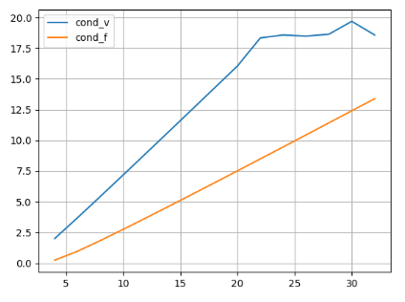

我的解释：从上图可以看出，两条log曲线总体的趋势是随着N的增大而逐渐上升的。这可能是由于随着N的增大，由于V与F的元素都小于1，从而V与F的2范数(模)不断下降，从而使得正向误差与反向误差之间的比值逐渐上升，从而使得条件数增大。

3.3：

1. 当矩阵V/F对应的行列式为非0时，矩阵是正定矩阵。解释：

若对应矩阵行列式为正数，故有： ，因而为正定矩阵。

2.

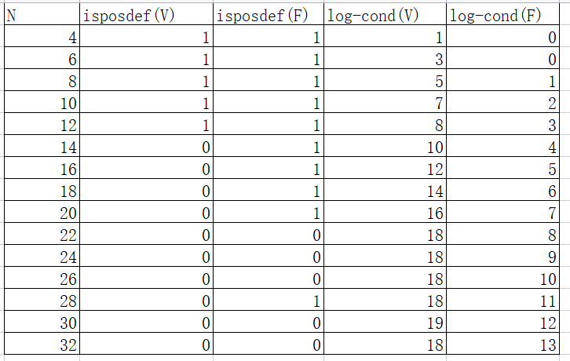

1. 对于矩阵V，其为正定矩阵时最大的N为12，对应的V的条件数为；

对于矩阵F，其为正定矩阵时其对应的最大的N为28，对应的F的条件数为

条件数之间的联系：

3.4：

1.对于N=8时的矩阵V，使用cholesky分解之后的residual L2 norm = 

对于N=8时的矩阵F，使用cholesky分解之后的residual L2 norm = 

1. 与3.1蚊结果的比较：通过对3.1问与3.4问的结果比较可以发现，使用cholesky分解的结果产生的偏差较大于使用LU分解产生的偏差。即对于本问题而言，cholesky分解相对于LU分解求解的精确程度更低一些。

4.1:

1. M = 16， N = 4时：

对于矩阵格式V，进行qr分解得到的解为：

[ 1.00166564 -0.02698999 -1.01909544 0.54698731]

对于矩阵格式F，进行qr分解得到的解为：

[ 1.23673804 -0.02483006 0.24763933 0.53933343]

1. M = 16，N = 8时：

对于矩阵格式V，进行qr分解得到的解为：

[ 1.00000188e+00 -1.07143503e-03 -9.75766185e-01 -2.00107692e-01

1.80128191e+00 -1.67195234e+00 6.25188414e-01 -7.75730913e-02]

对于矩阵格式F，进行qr分解得到的解为：

[ 1.35569612 -0.04267561 -0.36313314 0.00197172 0.26167473 0.83497201

-0.01168661 -0.08810734]

4.2：

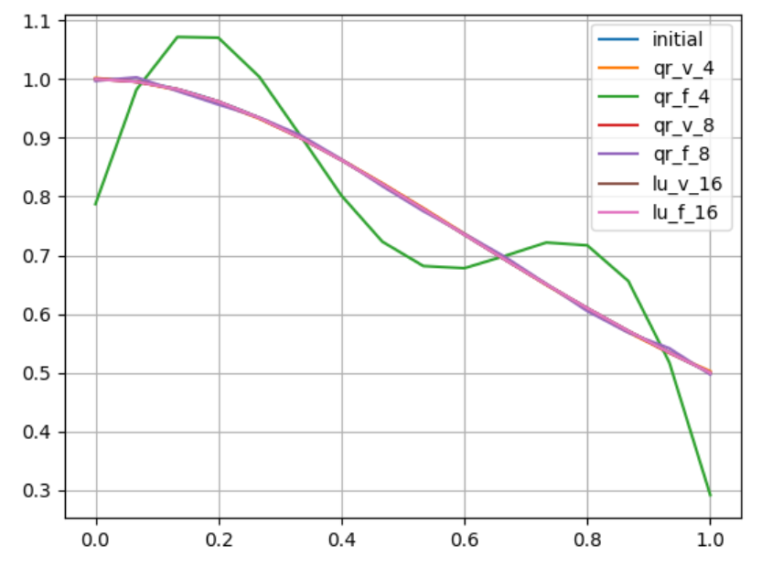

从上图可以看出，利用qr分解求解的四组中，只有F矩阵对应的16\*4的情况有较大偏差，其他情况都复合的很好，同时仔细观察图像还可以发现LU分解的结果(problem3.1)相对于QR分解而言拟合的精确程度变高。

5.1：

①cholesky分解：

Img2合成前后对比：

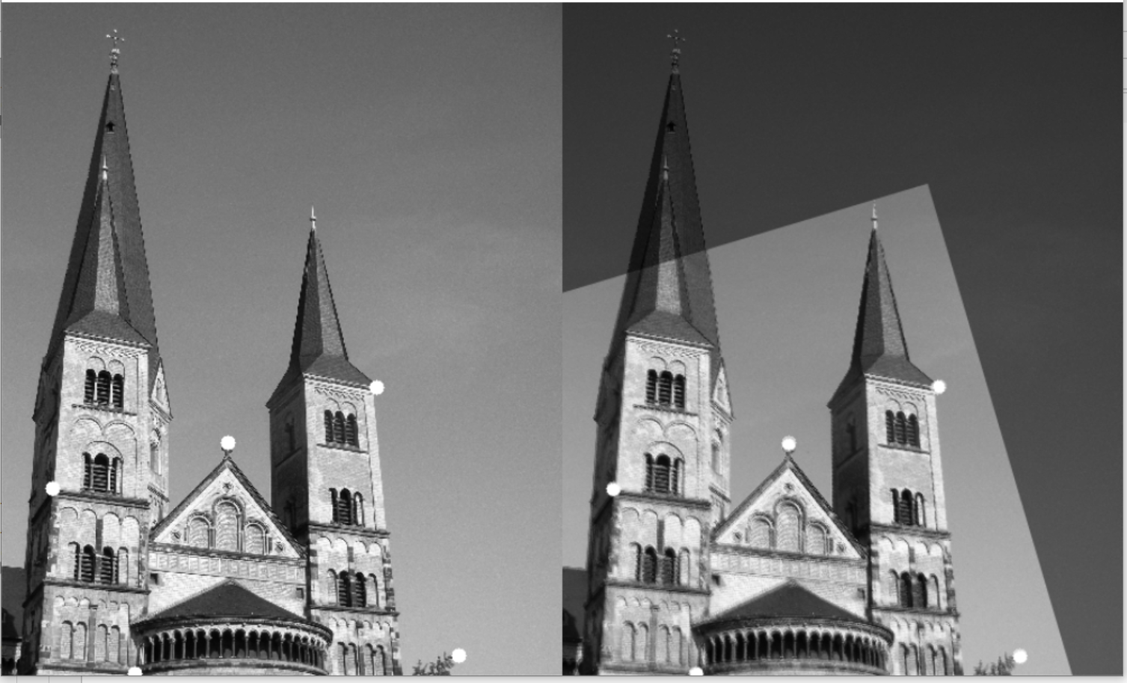

②QR分解：

Img2合并前后效果对比：

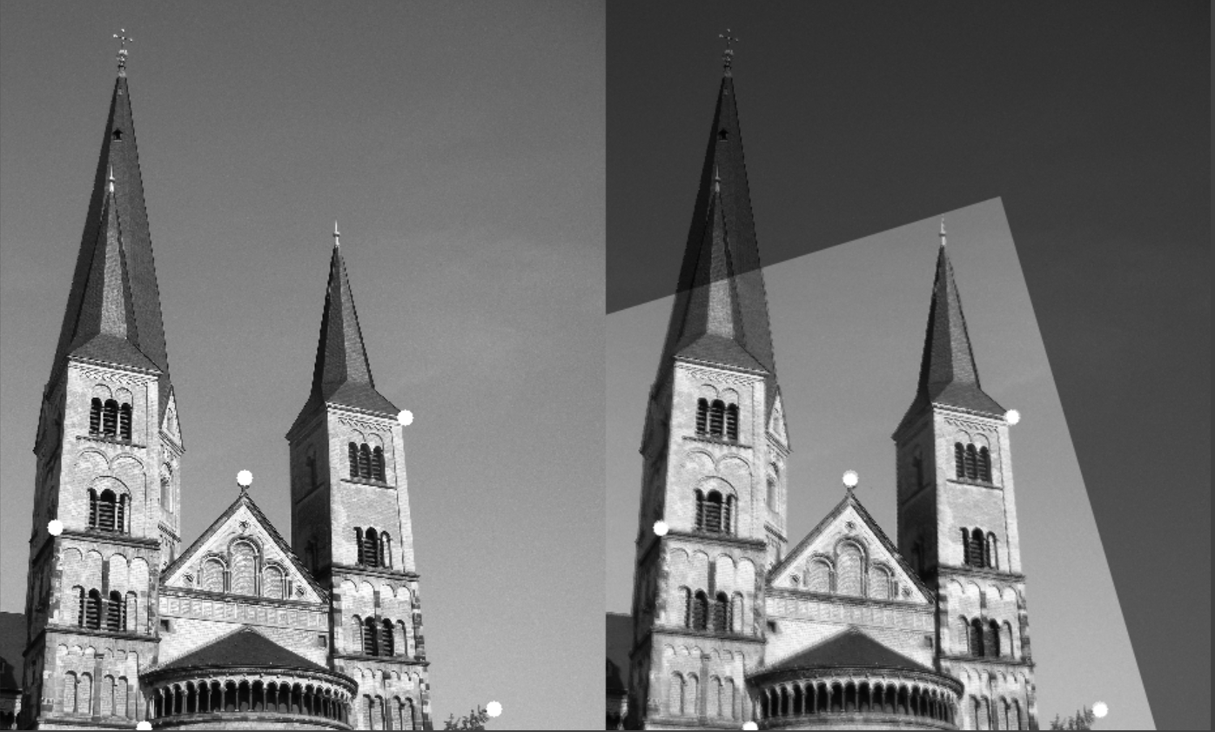

③LU分解：

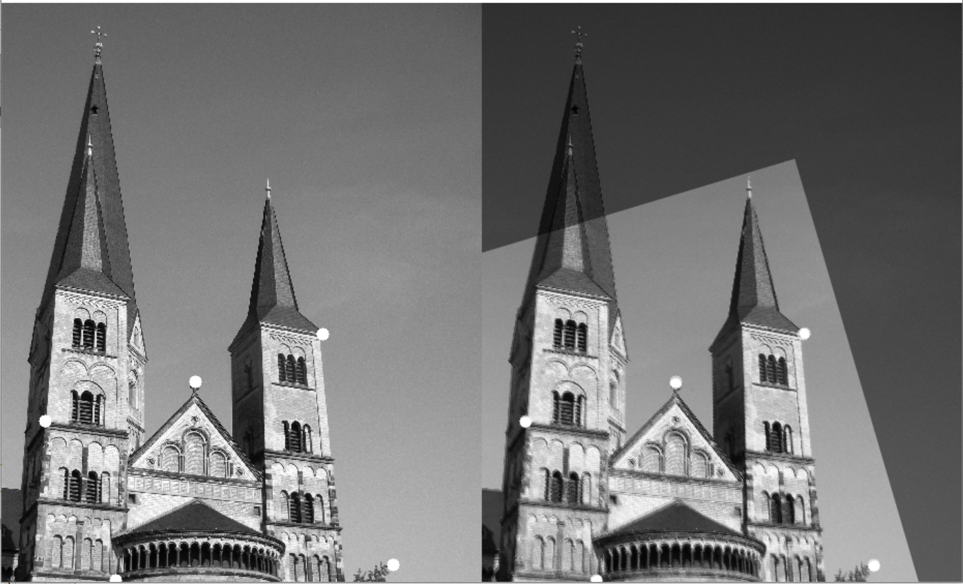

5.2：

结果之间的区别：LU分解的结果相对而言最终合成的图像最模糊，即合成的偏差最大。